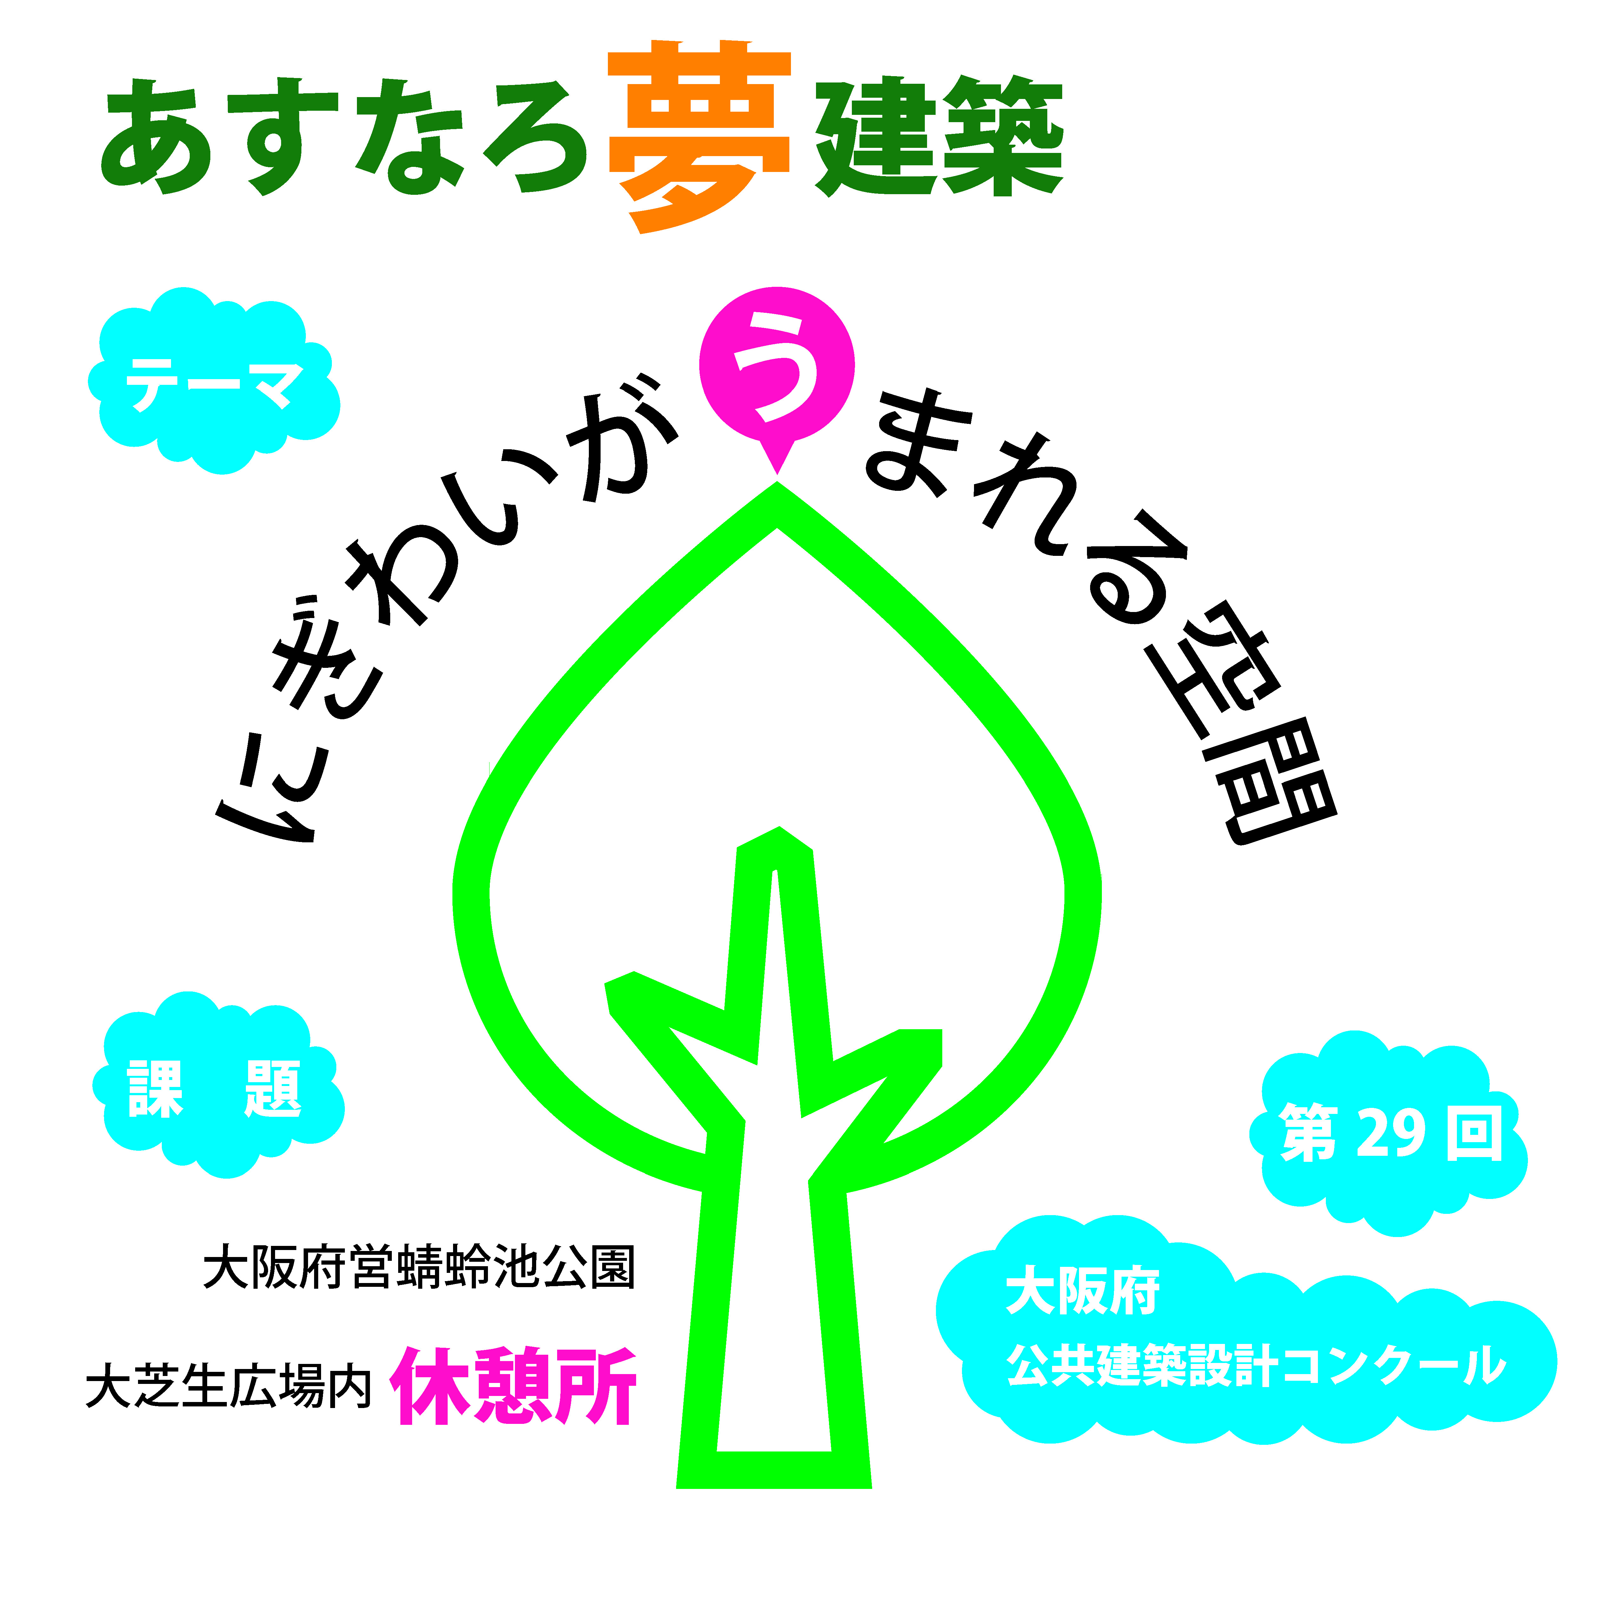

このコンクールは、小規模な公共建築物を題材とした実践教育の場を提供することにより、将来の建築技術者の育成を図るとともに、永く府民に愛され親しまれる公共建築づくりを推進することを目的としています。

主 催 大 阪 府 大阪府住宅供給公社 公益社団法人 大阪府建築士会
後 援 大阪府教育庁 一般社団法人 大阪府専修学校各種学校連合会

協 賛 一般社団法人 日本建築協会

一般社団法人 大阪府建築士事務所協会
公益社団法人 日本建築家協会近畿支部大阪地域会
一般財団法人 大阪建築防災センター
一般財団法人 日本建築総合試験所
一般社団法人 公共建築協会
公益社団法人 日本建築積算協会関西支部
公益財団法人 建築技術教育普及センター近畿支部

近年、公共事業の縮小や予算の縮減が進んでおり、事業者には事業の必要性や費用対効果についての意識改革が求められています。このような状況の中で、学生の皆さんには事業の効果や、コストを意識し計画をまとめる力を養っていただきたいと考えています。
そのため、事業化を想定しているグランプリ（最優秀作品）の選定にあたっては、「永く愛され親しまれる公共建築づくり」の観点を重視し、使う人が主役となる、機能面や維持管理面にも配慮した提案を求めています。

- 課題趣旨
今年度の設計課題は、大阪府営蜻蛉池公園内の大芝生広場に立地する休憩所です。
本公園は、岸和田市の中央部の丘陵地帯に位置し、公園の名称となった蜻蛉池をはじめとする大小30余りのため池と既存の樹林地を含む自然環境豊かな公園です（参照：【別添１】）。
公園の南部地区は、遠足利用などでもにぎわう「こどもの国」や四季の花々が楽しめる「花木園」「水と緑の音楽広場」「あじさい園」、また、テニスコートや多目的広場がある「テニス村」など、「花と水とスポーツ」をテーマにした「広場ゾーン」です。「広場ゾーン」の北側になだらかな丘陵地形を活かして景色や散策を楽しむ「丘陵ゾーン」を設け、総合的なレクリエーション機能を備えた広域公園として、また、都市周辺の自然環境を保全する重要な水と緑のオープンスペースとして整備を進めています。
今回の課題となる敷地は、「丘陵ゾーン」に位置する大芝生広場です。広大な敷地が特徴であり、軽スポーツやお弁当を楽しむなど、様々な人に楽しんでもらえるエリアです。また、平成11年には、第23回全国育樹祭も開催されました。

昨今の本公園の状況は、「広場ゾーン」においては、スポーツや遊具で遊ぶ来園者でにぎわっていますが、大芝生広場を含む「丘陵ゾーン」では、広大な敷地を活かした活用が求められています。

また、大阪府では、昨年度に『府営公園マスタープラン』が策定され、多様化する都市・まちづくりの課題改善に向けて、府営公園を最大限活用するという視点で検討がなされています。本公園も含め、今後ますますの活性化が図られていくでしょう。

このような状況を踏まえ、大芝生広場の活性化につながる休憩所の提案を募集します。今回の課題は、休憩所の提案のみでなく、大芝生広場の活用方法の提案も含んでいます。現地調査を行ったうえで、大芝生広場や本公園の活性化につながるような素晴らしいアイデアを期待しています。

- スケジュール
 | 期 間
応募登録 | 令和元年9月4日（水）午前9時 ～  令和元年12月11日（水）午後5時
作品受付 | 令和2年1月8日（水） ～ 令和2年1月15日（水）
入選発表 | 令和2年2月予定  審査経過もホームページにて公表予定です。
入選作品展示 | 令和2年2月～3月予定
表彰式  プレゼンテーション | 令和2年3月下旬予定  当日、表彰式及び受賞者によるプレゼンテーションを行う予定です。
作品返却 | 令和2年3月予定
入選発表以降の日程については、決定次第ホームページで発表します。
ホームページ：http://www.pref.osaka.jp/koken_keikaku/asunaro/index.html

- 応募資格および募集区分
（1）応募資格
大阪府内に所在する学校のうち、学校教育法の規定による工業高等学校（工科高等学校）・短期大学・工業高等専門学校・専修学校・各種学校及び、職業能力開発促進法に基づく高等職業技術専門校の建築関連学科※に在籍する学生・生徒であり、個人又は3名以下のグループ（共同制作）での応募とします。
※ 建築関連学科とは、建築学科・インテリアデザイン学科など、建築設計に関する授業を行っている学科を指します。

（2）募集区分
第1部（高校生の部） 工業高等学校（工科高等学校）に在籍する生徒
第2部（専修学校生等の部） 短期大学・工業高等専門学校・専修学校・各種学校・高
等職業技術専門校に在籍する学生

- 審査について
（1）審査委員
（審査委員長） 岩田 章吾（武庫川女子大学短期大学部生活造形学科教授）
（審査委員） 下村 泰彦（大阪府立大学大学院人間社会システム科学研究科教授）
角田 暁治（京都工芸繊維大学デザイン・建築学課程准教授）
堀部 直子（株式会社 Horibe Associates）
村田 勝博（大阪府都市整備部都市計画室公園課長）
寺本 武司（大阪府住宅まちづくり部公共建築室長）

（2）審査方法
1次審査
各審査委員の投票により、上位15~20作品程度選出し、2次審査対象作品を決定する。
2次審査
各審査委員の投票により、2次審査対象作品の中から上位10作品を選定する。
最終審査
上位10作品の中から各賞を決定する。

（3）審査基準
「5. 設計条件等」（p.5-6）に基づいたうえで、下記に示す評価視点①～⑤の項目を考慮し、審査を行います。

評価視点
① デザイン
親しみやすいデザイン、魅力あるデザイン
② 機能性
建物の使いやすさ、大芝生広場を含めた動線計画、安全性やバリアフリーへの配慮
③ 調査力・分析力・提案力
現地調査の視点や分析、大芝生広場の活用方法の提案の魅力
④ コスト
建設コストへの配慮、ランニングコストへの配慮
⑤ 維持管理
長く利用されることを前提とした、維持管理のしやすさへの配慮

（4）入選作品
第1部と第2部それぞれから2点以上を入選作品に選出します。ただし、奨励賞についはこの限りではありません。各賞の位置づけは下表のとおりです。
賞 | 数 | 位置づけ
グランプリ | 1点 | 事業化にあたり、総合的にバランスのとれている最も優れた提案の作品（賞状及び副賞 図書券1万円分）
準グランプリ | 1点 ※ | 事業化という実現性の面ではグランプリには一歩及ばないが、グランプリと同等に優れた提案の作品（賞状及び副賞 図書券1万円分）
優秀作品賞 | 2点 ※ | 総合的に優れている作品（賞状及び副賞 図書券5千円分）
佳作 | 3点 | 優秀作品に準ずる優れた提案がある作品（賞状及び副賞 図書券2千円分）
奨励賞 | 3点程度 | 面白いアイデアがある作品や今後に期待したい作品など、審査委員が推薦する作品（賞状及び副賞 図書券千円分）
※ 準グランプリに該当する作品の無い場合は、優秀作品を3点とします。

- 設計条件等
（1）基本条件（計画地図等は【別添１】【別添２】参照）
〔 計画対象 〕大阪府営蜻蛉池公園 大芝生広場に立地する休憩所
〔 所在地 〕大阪府岸和田市三ヶ山町大池尻
〔 計画地面積 〕約23,000㎡
〔 建築面積 〕50～100㎡程度（投影面積）（参照：【別添５】）
※ 複数棟を設ける場合は合計の面積とする。
〔 構造 〕木造、鉄骨造、鉄筋コンクリート造等
〔 規模 〕平屋建て

①周辺環境や景観に配慮し、蜻蛉池含む「丘陵ゾーン」全体や大芝生広場との調和を図るデザインとすること。
②来園者の動線及び園内各施設とのつながりを考慮し、機能的な計画とすること。
③利用者の安全を確保すること。子供の利用を考慮し、怪我や事故のないように意匠や仕上げ、手すりや段差の高さに配慮すること。
④【注意事項】（p.6）に記載されている、緊急時や災害時の利用を配慮した計画とすること。
⑤防犯に配慮したオープンで見通しのよい休憩所とすること。
⑥休憩所内にはベンチなど、利用者が自由に休憩できる家具などを配置すること。

（2）配慮すべきこと
①誰もが利用したいと思う魅力的な計画・デザインとしてください。
②駐車場やトイレなど周辺施設の配置を踏まえ、来園者が利用しやすい計画としてください。
③本公園及び大芝生広場の特徴や利用状況を踏まえた上で、適切な提案をしてください。
④建設コストを抑えられるよう配慮してください。
※ 建物を含む全体の整備コストとして3000万円を想定していますが、
規模や構造、しつらえ等によりある程度前後することは構いません。
⑤ライフサイクルコストが縮減できるよう配慮してください。
⑥長く使うことを目的とし、維持管理しやすい計画としてください。
⑦植栽を提案する場合は、管理がしやすく維持管理費がかからない計画としてください。

【注意事項】
※休憩所の提案について
・必要に応じて、水回りの設備は設けても構いません。ただし、トイレは既存の施設を利用するものとします。
・電源コンセントを休憩所1棟につき1カ所以上設置してください。イベント等での使用が考えられます。
・休憩所周辺に植栽を提案することは可能ですが、大芝生広場全体との関係を配慮したものとしてください。
・常設の有人の案内所や物品販売は不可とします。ただし、マルシェやマーケット、お祭りなど、イベント時に、案内所や物品販売所として活用することは可能とします。
・大芝生広場の敷地境界を越える計画は不可とします（参照：【別添４】）。

※大芝生広場の利活用の提案について
・緊急時、大芝生広場は、ヘリポートとして使用します。自衛隊の大型機のヘリポートが100ｍ×45ｍ必要ですので、短辺を最低45ｍ確保してください。また避難者の受け入れや、後方支援活動拠点として自衛隊等が駐屯するなど、災害時には、通常とは異なる利用がなされます。災害時の利用に支障のないように計画してください。
・大芝生広場の一部でBBQエリアを期間限定で運営していますが、BBQエリアはないことを前提でお考え下さい。（参照：【別添４】）。
・大芝生広場の活性化の提案については大規模な造成や植栽等、大幅な形質変更を伴うものは不可とし、現状の大芝生広場を生かしながら利活用する提案としてください。
・現状の大芝生広場では、一部敷地が盛上っています（参照：【別添２】【別添４】写真⑦、⑧）。盛上っている部分の形質変更は可能とします。
・今回の課題は、休憩所だけでなく、大芝生広場の活用方法も含めた課題となっています。公園の現地調査を行ったうえで、休憩所の整備後、広場がどのように活用されるかを表現してください。また、提案と蜻蛉池公園全体の考え方や各ゾーンの特性との関係も考慮してください（参照：「1. 課題主旨」p.1）。イベントや使い方などソフト面での提案も期待しています。ただし、すべての提案が実現するとは限りません。
・現状の大芝生広場では、家族やグループでボール遊びやバドミントン等をしてゆっくりくつろぐような利用が多くみられます。一方、日射の強い夏場や寒さの厳しい冬場には利用が少なく、そうした閑散期にもにぎわいのある広場となるように提案してください。
- 提出作品について
（1）要求図面
① 配置図 ： 建物ごとに配置場所がわかるように示してください。縮尺は自由とします。
※ 【別添３】を用いても構いません。
② 平面図 ： 縮尺1：100 または、縮尺1：200
※ 植栽等を提案する場合は様子がわかるように示してください。
※ コンセントの位置がわかるように示してください。
③ 断面図 ： 縮尺1：100
④ 立面図 ： 縮尺1：100（2面以上）
⑤ パース ： 着色外観仕上げ（模型写真でも可）
⑥ 設計主旨 および にぎわい創出・活性化 提案資料
※ 設計主旨は、「4.（3）審査基準」（p.3）に記述する評価視点①～⑤への配慮とコンセプトがわかるよう記入してください。
※ 評価視点③については、にぎわい創出・活性化 提案資料でも審査します。イメージ図など自由に記入し提案してください。
⑦ 建築概要（建築面積（投影面積）とその算定表・外壁仕上げ・屋根材・構造など）
※ 今回の本コンクールでは、投影面積を建築面積とします。
※ 面積の算定にあたっては、【別添５】を参照してください。

【注意事項】
・要求図面②～⑤については、原則建物の棟ごとにそれぞれ記入してください。ただし、
一つの図面で表現する方がふさわしい場合はそれぞれに分けて記入する必要はありません。
・図面には方位、縮尺、寸法を記入し、大きさがわかるようにしてください。
※ 平面図と断面図は縮尺表記のみでなく、寸法も記入すること。
・図面の右肩に登録番号を記入してください（参照：「10.（1）作品の送付方法①」p.10）。

（2）作品の形式など
① 用紙 ： A2サイズの製図用紙1枚に、全ての要求図面を書いてください（縦横自由）。
パネル・ボード等への貼り付けは認めません。
② 仕上げ ： 鉛筆書き、墨入れ書き、CADのいずれの仕上げでも可とします。また、要求するすべての図面について着色も自由とします。パースは彩色用紙に記入したもの、また自ら作成した模型の写真の貼り付けも可とします。
③ その他 ： 作品に学校名、氏名等応募者に関する事項を一切記入しないでください。

- 応募条件
（１）作品の提出は1人1作品に限ります。
※ 応募登録に関しても1人につき1回の登録しか認められません。
（２）共同制作者としての提出についても、（1）の作品数は1作品とみなします。同一の人から2点以上の作品の提出があった場合、提出された全ての作品について受け付けることができません。
（３）応募作品は未発表のものに限ります。他の作品からの全体または部分的なアイデア等の盗用が判明した場合は失格とし、入選後でも賞を取り消すことがあります。また、応募用紙に虚偽の事項が記載されていた場合も同様とします。設計条件に違反した場合は、減点対象となります。
（４）入選作品に関する権利は、大阪府に帰属することとし、作品を大阪府で保存します。
（５）実際に建築する際には、グランプリの提案趣旨を活かして設計しますが、法規上及び予算上等の理由により、提案内容を変更する場合がありますのでご了承下さい。

- 応募登録
（1）応募登録
コンクールに応募する場合は、必ず事前に（4）応募登録の方法に示すいずれかの方法で応募登録してください。応募登録を行っていない方の作品の提出は受け付けません。
【記入内容】
・申込（代表）者（氏名、住所、電話番号、学校名）
・共同制作者（氏名、住所、電話番号、学校名） ※ 共同制作者は、2名まで。
【注意事項】
・共同制作者の変更など、応募登録の内容に変更があった場合は、その旨を事務局まで連絡してください。
・共同制作者の変更については、応募登録期間中であれば受け付けます。
（受付期間を過ぎた後での変更は認められません。）
・応募登録は1人につき1回のみとします。共同制作者として登録された場合も、1回の登録とみなします。
・応募登録内容と異なる作品の提出を受け付けることはできません。

（2）応募登録の受付期間
令和元年9月4日（水）午前9時 ～ 12月11日（水）午後5時
- 受付期間を過ぎた登録は一切受け付けることができませんのでご注意下さい。

（3）応募登録番号の返信
応募登録を事務局で受け取った後、9月登録分は10月9日（水）に、10月以降の登録は約2週間程度で応募登録番号の返信を行います。返信のない場合は事務局までお問い合わせ下さい。
- 応募登録番号の返信確認に要する期間を考慮して、早めの応募登録をお願いします。
（4）応募登録の方法
① ホームページ上の応募登録画面による応募登録
URL ： http://www.pref.osaka.jp/koken_keikaku/asunaro/index.html

【注意事項】 ※ よく読んでいただいた上で、応募登録をお願いします。
- 共同制作者がいない場合、共同制作者の氏名の欄に「なし」と記入してください。
- 学校名など記入内容については、省略せずに正式名称を正確に記入してください。
- ホームページ上での応募登録は、メールアドレスをお持ちの方のみとさせていただきます。後日、こちらから登録番号をお知らせします。
- 返信用のメールアドレスは、約200文字の文字数を受信できるものに限ります。
- ホームページ上での応募登録の場合、次のメールアドレスより登録番号のお知らせがあります。（府民お問合せセンター：OtoiawaseCenter@sbox.pref.osaka.lg.jp）
・ 携帯電話、フリーメールなどメールの種類は問いませんが、特に携帯電話の場合、セキュリティの設定上、パソコンからのメールを受信できない場合がありますので、できるだけパソコンを活用していただくか、お持ちの携帯電話の設定をパソコンからのメールを受信できるように変更していただくようお願いします。なお、返信できない場合は、電話連絡させていただくことがあります。
- 申し込みが完了した後、「到達のお知らせメール」が自動送信されますので、 登録番号のお知らせがあるまで保存しておいてください。

- 学校単位での応募登録
学校単位でまとめて応募登録をされる場合は、担当の先生を通じて下記のメール送付先までＥメールを送付してください。
【学校担当者様へ】 学校単位での応募登録の際、下記URLのあすなろ夢建築ホームページより、「団体応募登録シート.xlsx 」をダウンロードの上、記入していただき、添付の上メールをご送付ください。
URL ： http://www.pref.osaka.jp/koken_keikaku/asunaro/index.html
メール送付先 ： kokyokenchiku-g01@sbox.pref.osaka.lg.jp
  - 件名は、「コンクール応募登録」としてください。申込者の他、共同制作者は、2名までです。
  - 学校単位での登録の場合「到達のお知らせメール」は送信されませんので、ご注意ください。
なお、ダウンロード不可等でシートへの記入ができずメールへの添付が不可能な場合に限り、下記の内容を直接メールに記載し、申込みください。

○申込者
氏名、住所、電話番号、学校名
○共同制作者
氏名、住所、電話番号、学校名
- 質問について
質疑応答は原則として行いません。ただし、必要があると認めたものについてはホームページ上にて回答を行います。この場合、10月9日（水）までに質疑があった内容を対象とし、10月23日（水）を回答日とします。

- 作品の提出等
（1）作品の送付方法
① 応募登録後に返信されたメールに記載された「登録番号」を、作品の右肩に記入してください。 4cm

←登録番号を記入してください。
3cm

←何も記入しないでください。

  - 【別添６】「応募用紙」と【別添７】「チェックリスト」に必要事項を記入のうえ、封筒に入れて密封し、その封筒の上部を作品の裏面に貼り付けてください。（全面を貼り付けないでください。また、両面テープを外すときに、図面を傷つける恐れがありますので、セロハンテープやドラフティングテープで簡易にとめてください。）

  - 郵送を原則とします。
なお、第1部（高校生の部）は原則、学校を通じて提出してください。

  - 提出前に、再度、各種条件を満たしているか必ずチェックしてください。
※ まれに寸法未記入など満足していないものが見受けられます。
課題条件 | 要求図面はそろっているか。(p.7「6.(1) ①～⑦」)
 | 提出作品の形式は正しいか。(p.7「6.(2) ①～③」)
 | 設計条件を満たしているか。(p.5-6「5.(1)～(2)【注意事項】」)
提出条件 | 応募登録番号を記載しているか。(p.10「10.(1)①」)
 | 裏面に応募用紙入りの封筒を貼り付けているか。(p.10「10.(1)②」)

（2）作品の提出
令和2年1月8日（水） ～ 令和2年1月15日（水） ※ 当日消印有効
  - 受付期間を過ぎた作品の提出は一切受け付けられませんのでご注意下さい。

（3）作品の送付先
〒559－8555 大阪市住之江区南港北1丁目14番16号
大阪府咲洲庁舎（さきしまコスモタワー）26階
大阪府住宅まちづくり部公共建築室計画課「あすなろ夢建築」事務局
- その他
（1）現地調査をする上での注意事項
現地調査をする際には、指定管理者や来園者に迷惑のかからないよう十分な配慮をお願いいたします。なお、質問事項については、指定管理者ではなく必ずホームページ上にお願いいたします。現地の写真は、【別添４】に掲載しています。

（2）作品の返却
応募作品の返却は、予め希望し、返却期間内に指定場所までお越しいただいた場合に限り行います。入選作品については、返却しませんのでご了承ください。
返却期間：令和2年3月頃 （日程は決定次第ホームページで発表します）
（午前10時から午後5時までにお越しください。）
返却場所：大阪市住之江区南港北1丁目14番16号
大阪府咲洲庁舎（さきしまコスモタワー）26階
大阪府住宅まちづくり部公共建築室計画課 計画グループ
※ 返却期間内に作品を受け取りに来られなかった場合は、処分いたしますのでご注意下さい。
※ 学校単位での返却が可能な場合、できるだけ学校単位でお願いいたします。

■作品の送付先と返却場所
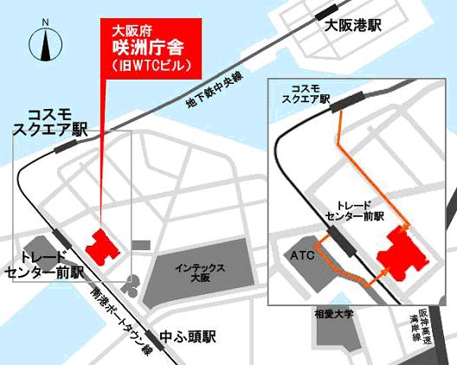
○地下鉄中央線 「コスモスクエア」駅下車
南東へ徒歩約8分

○ニュートラム南港ポートタウン線 「トレードセンター前」駅下車、ATCビル直結

大阪市住之江区南港北1丁目14番16号
大阪府咲洲庁舎（さきしまコスモタワー）26階
大阪府住宅まちづくり部
公共建築室計画課 計画グループ

（3）個人情報の取り扱いについて
本コンクールの応募登録や応募に際してご記入いただいた、氏名・住所などの個人情報は、統計的な応募集計に利用させていただき、関係者以外の第三者に個人情報を開示・提供いたしません。また、個人情報は適切に管理いたします。
なお、入賞者に関しては、入賞作品とともに、氏名・学校名・学年をホームページ等で広く公表させていただきます。また、審査経過の公表において、作品提出者の氏名・学校名・学年をホームページに掲載することがあります。
これらの公表を希望されない場合は、その旨を応募用紙の所定の欄にご記入ください。その記入がない場合は、公表することに同意いただいたものとみなします。
（4）お問い合わせ先
「あすなろ夢建築」大阪府公共建築設計コンクール事務局
大阪府住宅まちづくり部公共建築室計画課 計画グループ
TEL 06－6210－9787（直通）
※ コンクールの応募要領、応募用紙は公共建築室のホームページに掲載しています。
URL：http://www.pref.osaka.jp/koken_keikaku/asunaro/index.html

（5）蜻蛉池公園へのアクセス
①電車でのアクセス
○JR阪和線をご利用の場合
JR阪和線「下松駅」から南海バス「道の駅・愛彩ランド」行き「蜻蛉池公園前」下車すぐ
○南海本線をご利用の場合
南海本線「岸和田駅」から南海バス「道の駅・愛彩ランド」行き「蜻蛉池公園前」下車すぐ

②お車でのアクセス
蜻蛉池公園には第1駐車場～第3駐車場まで3つの駐車場があります。
大芝生広場へは、第3駐車場をご利用ください。
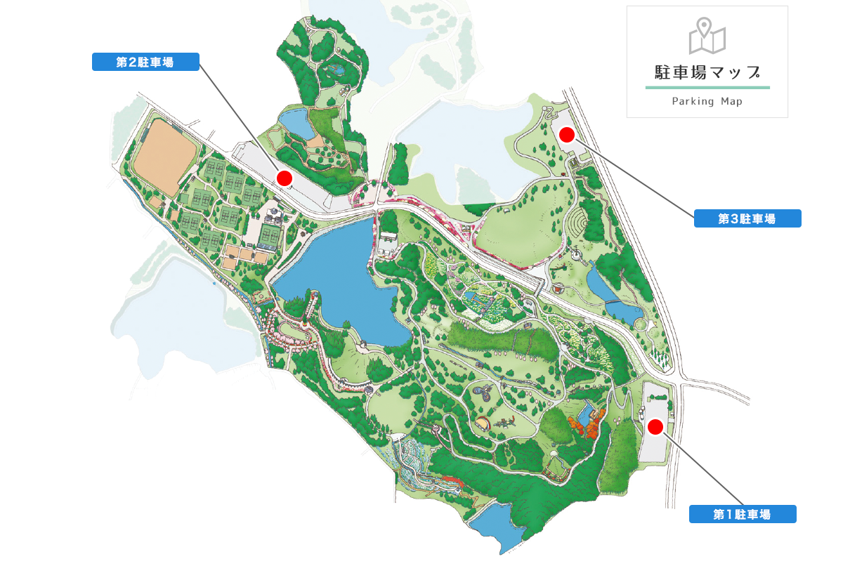
第２駐車場

第３駐車場

第１駐車場

蜻蛉池公園ホームページより
（蜻蛉池公園ホームページ：https://tonboike-park.net/）

